
MAGIA ARTICA
6 DÍAS / 5 NOCHES
SALIDAS 2024: DICIEMBRE: 03
SALIDAS 2025:
ENERO: 25 FEBRERO: 01, 08, 15, 22 MARZO: 01, 08, 15 Y 22
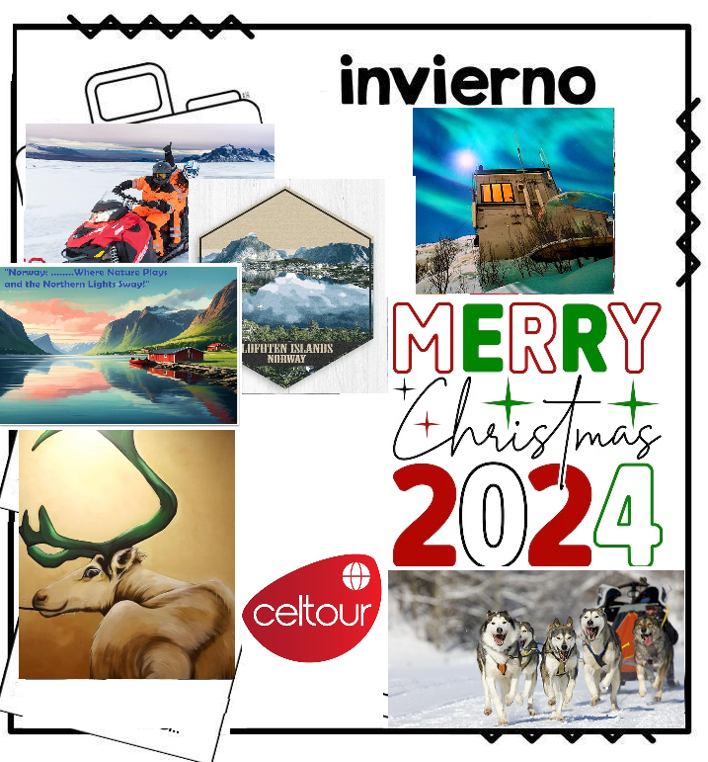

¡Acerquese al helado POLO NORTE la tierra del Sol de Media Noche!
Este programa ofrece muchas oportunidades para descubrir la belleza del invierno en el norte de Noruega ¡Un programa con actividades únicas, creado para ofrecerte una experiencia inolvidable! Visita la vibrante Puerta del Ärtico, Tromsø, tan llena de vida y a la vez mística, y el bello archipiélago de las Islas Lofoten, la Noruega más profunda..

DÍA 01: LLEGADA – TROMSO * Vuelo NO incluido*
¡Bienvenidos a Tromsø! Situada a 69 grados al norte, Tromsø está a 320 km sobre el Círculo Polar Ártico. Los visitantes se sorprenden cuando descubren que esta ciudad tiene hoteles con estándares
internacionales, animadas cafeterías, restaurantes de marisco de clase mundial, una vida cultural activa, una vida nocturna emocionante, museos y galerías de arte cautivadoras. Traslado al hotel Resto del día libre. Posibilidad de reservar actividades opcionales por la noche. Alojamiento en Quality Saga Hotel, Thon Polar o similar.

DÍA 02: TROMSØ - PARQUE POLAR - SVOLVÆR
Desayuno en el hotel. Salida hacia Bardu y visita del Parque Polar. Aquí podrás admirar a los depredadores más grandes de la región ártica: el lince, el lobo gris y el glotón, pero también animales más dóciles como el alce, el reno y el zorro ártico. Ten en cuenta que no siempre se puede garantizar la presencia completa de animales debido a su comportamiento natural, condiciones climáticas y otros factores impredecibles. Tiempo libre para almorzar por el camino (no incluido). Seguiremos a las islas Lofoten. Según un ranking publicado por la revista inglesa "The Observer", las islas Lofoten ocupan el segundo lugar entre las islas más bellas del mundo. En invierno, el clima cambia rápidamente y estos cambios repentinos dan lugar a espléndidos efectos de luz que, durante décadas, han inspirado a muchos artistas atraídos por esta región. Continuación a Svolvær, la "capital de Lofoten" con unos 4.600 habitantes, es la ciudad más poblada del archipiélago. Alojamiento en Thon Lofoten, Scandic Svolvær o similar.

DÍA 03: DESCUBRIENDO LAS ISLAS LOFOTEN
Desayuno. Continuaremos descubriendo las islas Lofoten, dominadas por imponentes picos nevados que se reflejan en el mar. Separadas del continente por el Vestfjord, estas islas forman una cadena de 150 km de longitud formada por islotes más pequeños y diminutas bahías donde podemos admirar pintorescos pueblos pesqueros cuya principal fuente económica es la pesca de bacalao, que luego se seca al aire libre para crear el Stockfish, exportado en grandes cantidades a España y otras partes del mundo. Pero las Lofoten también son ricas en historia, cultura y folklore. La visita de los antiguos pueblos de pescadores es un momento de descubrimiento continuo desde el punto de vista histórico-cultural. Visitaremos el Museo vikingo Lofotr. El museo se encuentra en un sitio arqueológico descubierto en 1983, cerca de Borg. Aquí se ha reconstruido un asentamiento vikingo típico, donde podemos aprender más sobre la historia, la cultura y las tradiciones de estos pueblos legendarios. Después de la cena (no incluida), nos espera la emocionante búsqueda de la aurora boreal con nuestro guía experto. Con cielos despejados y si la suerte nos ayuda, podremos admirar el espectáculo de la aurora boreal bailando sobre nosotros. Alojamiento en Thon Lofoten, Scandic Svolvær o similar.

DÍA 04: SVOLVÆR - SORTLAND - HARSTAD
Desayuno. Continuaremos nuestra ruta entre montañas cubiertas de nieve, puentes y pequeños pueblos, hasta llegar a Sortland. Tiempo libre para almuerzo (no incluido). Aquí nos espera una auténtica experiencia Lapona. Visitaremos una granja de renos, donde podremos aprender sobre la cultura del pueblo sami, escuchar sus canciones tradicionales sentados alrededor de un fuego dentro de una Lavvo (tienda típica sami). Continuaremos el viaje disfrutando de las vistas de esta región, hacia Harstad. Alojamiento en Scandic Harstad o similar.

DÍA 05: HARSTAD - TROMSØ
Desayuno. Salida por la mañana temprano en barco rápido a Tromsø (horarios posibles: 07:00 o 16:15. En caso de salida a las 07:00 el desayuno será en caja para llevar). Por la tarde ¡Disfruta de la naturaleza costera del Ártico con impresionantes vistas de Tromsø! Irás por hermosos escenarios rodeados de montañas blancas y largos fiordos. Después de aproximadamente una hora de trineo, regresamos a la granja donde puedes conocer a los cachorros y tal vez hacer nuevos amigos peludos de cuatro patas. Disfrutarás de un plato típico sami (los bidos) con café y pastel de postre en una carpa sami (lavvo). Posibilidad de conducir tu propio trineo bajo petición. Alojamiento en Quality
Saga Hotel, Thon Polar o similar. Opcionalmente Cada autobús tiene un conductor profesional y un guía profesional (habla inglesa) con licencia a bordo. Este equipo tiene una misión específica: llevarte donde las posibilidades de admirar este espectáculo sean óptimas. Para tener éxito, los guías se basan en satélites que observan la evolución del fenómeno y eligen el lugar de observación en base a estos datos. Este tour incluye chocolate caliente, galletas y tomar fotografías de la aurora (si el clima lo permite) y luego enviar fotos en formato electrónico. Hora de encuentro: 18:45.

DÍA 06: TROMSØ – REGRESO * Vuelo NO incluido*
Desayuno. Disfruta de tus últimos momentos en Tromsø. Traslado al aeropuerto
FIN DE NUESTROS SERVICIOS

Precios por persona:
Porción terrestre:
En base habitación Doble: €uros 1.989.00
3era persona en base habitación Doble: €uros 1.842.00
Visitas opcionales (compradas anticipadamente): €uros 195.00 netos
Precio niño*: €uros 1.559.00
Suplemento individual: €uros 699.00
*Niño (7-12 años) en habitación triple, por niño compartiendo habitación con padres
+ 2% gastos bancarios

- 5 noches en los hoteles mencionados o similares con desayuno
- Guía Acompañante bilingüe español e italiano
- Bus de larga distancia
- Barco rápido Harstad-Tromsø*
- Visita del Parque Polar
- Búsqueda de la aurora boreal
- Entrada al museo Vikingo de Lofotr
- Experiencia cultura Sami
- Tarjeta de asistencia medica y amparo sobre gastos de cancelacion y/o interrupcion (menores de 74 años)
- Traslados regulares compartidos de llegada y salida en horarios diurnos con manejo de una maleta por persona (aplica recargo nocturno entre las 19:00 y las 08:00 hrs)

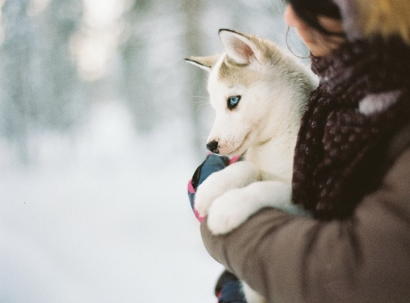
LOS PRECIOS NO INCLUYEN:
- Bebidas o extras
- Tiquetes aéreos de ninguna índole
- Visitas mencionadas como opcionales
- Servicios de maleteros
- En general ningún servicio que no este claramente descrito
en el itinerario
- Propinas a guias, choferes y maleteros

IMPORTANTE:
- Máximo de 1 niño en cama supletoria en habitación de los padres mayor de 7 años menores no se recomiendan muchas de las actividades en el exterior
- Máximo de 1 adulto por habitación en cama supletoria
- Se recomienda a los pasajeros traer/comprar ropa interior térmica para reforzar el aislamiento y confort, como también gorra, bufanda, guantes, calzado cómodo y caliente y un buen abrigo
- La Aurora Boreal es un fenómeno natural por lo tanto su avistamiento no está garantizado
- Conducir una moto-nieve requiere de licencia de conducir
- Tomar en cuenta que el maletero del autocar es de capacidad limitada, por lo que es imprescindible cumplir con el número y las dimensiones de equipaje mencionados previamente
- Debido al prepago y condiciones de algunos servicios se cobrará un depósito de garantía del 25% del valor total del tour a la hora de hacer la reserva, NO siendo reembolsable en caso de cancelación
- El resto del pago deberá efectuarse a más tardar 75 días antes del inicio del tour
- La reserva se puede anular 80 días antes del inicio del tour sin recargo del valor restante a pagar del 75%. Después de ese plazo el recargo por anulación será del 100%
- Por reglas de seguridad, niños con altura menor de 1,40m no podrán conducir la moto de nieve, irán en un trineo conectado al vehículo
- El paseo de moto-nieve es para dos personas por vehículo. Si desea ir solo en la moto-nieve, se le cobrará un suplemento individual de EUR 77 - este paseo incluye un seguro en caso de accidente, pero hay una responsabilidad propia de EUR 900 por persona. Sin embargo, existe la posibilidad de que el cliente pague un suplemento de EUR 15 directamente con el proveedor para que dicha responsabilidad sea reducida a EUR 150 en caso de accidente
- El paseo en trineo de perros Husky es para 2 personas por trineo quienes se intercambiarán el manejo del trineo
- Nos reservamos el derecho de modificar el itinerario por motivos de orden operacional que los ameriten
Llamamos la atención que los traslados regulares incluidos en el programa, son disponibles solamente desde los aeropuerto mencionados, y son válidos exclusivamente para las fechas publicadas de comienzo y final del circuito. Los traslados regulares se efectúan por un conductor de habla inglesa y son compartidos con otros compañeros de viaje, por lo tanto, puede ocurrir un breve tiempo de espera. Para pasajeros que requieran un traslado en privado o que tengan reservadas noches adicionales, será necesario aplicar un suplemento en caso de que se requiera un traslado privado de llegada o salida, o fuera de la fecha de comienzo o final publicada del circuito.
NOTAS GENERALES A TENER EN CUENTA:
** Estos precios no aplican en época de ferias, congresos y eventos especiales.

VISAS REQUERIDAS:
Para los ciudadanos colombianos No necesitan visa para este viaje
LOS PAISES INTEGRANTES DEL PACTO SCHENGEN NO EXIGEN VISADO A LOS COLOMBIANOS EL PERSONAL DE INMIGRACION CONCEDE EL PERMISO SEGÚN SU CRITERIO LOS PASAJEROS DEBEN LLEVAR DOCUMENTACION QUE DEMUESTRE SU CAPACIDAD ECONOMICA DE SOSTENIMIENTO EXIGIDO POR EL PAIS DE ENTRADA
PASAPORTE CON VALIDEZ SUPERIOR A UN AÑO CON HOJAS LIBRES

CONDICIONES ESPECIALES
Todas las cancelaciones deberán realizarse por escrito y serán efectivas 24 horas después de haber sido recibidas en nuestra Agencia. En caso de anular una reserva de ESCANDINAVIA Y RUSIA incluido con menos de 75 días de antelación a la llegada del cliente, los gastos de cancelación serán cobrados de acuerdo a la siguiente tabla:
95-50 días antes de la llegada: 30% del precio total
49-39 días antes de la llegada: 60% del precio total
38-21 días antes de la llegada: 85% del precio total
Menos de 2% 100% del precio total

IMPORTANTE:
Es responsabilidad de cada viajero, ir provisto de su pasaporte y documento de identidad preciso, vigente y dotado de todos los visados y requisitos necesarios, declinando las agencias prestatarias de servicios y operadores, toda responsabilidad, en el caso de ser rechazada por alguna autoridad la entrada en un País, por carecer de algunos de los requisitos que se precisen o defecto en el pasaporte, y será por cuenta del viajero cualquier gasto que se origine, aplicándose en estas circunstancias las condiciones establecidas para la cancelación y rechazo voluntario de los servicios.
CLAUSULA DE RESPONSABILIDAD: CLAUSULA DE RESPONSABILIDAD:
APLICAN CONDICIONES GENERALES DEL FOLLETO IMPRESO DESTINOS CELTOUR 2024
La organización de estos viajes combinados ha sido realizado por VIAJES CELTOUR operador mayorista con Registro Nacional de Turismo 3487, y/o sus operadores locales, se hace responsable ante los usuarios por la total prestación de servicios descritos en el presente folleto
VIAJES CELTOUR S.A.S según lo dispuesto en el artículo 17 de la ley 679 de 2001 rechaza todas las formas de explotación, pornografía, violencia, turismo sexual y demás formas del abuso a menores de edad y advierte al turismo que es castigado conforme a las disposiciones legales vigentes.
En Viajes Celtour S.A.S estamos comprometidos:
. A prevenir la comercialización sobre el tráfico de piezas y/o bienes pertenecientes al patrimonio cultural de la nación según la ley 397 de 1997, Decreto 833 del 2001 y ley 1185 del 2008.
. A Prevenir la comercialización de especies de flora y fauna amenazadas o en peligro de extinción en Colombia e ilícito aprovechamiento de recursos naturales renovables, según la ley 17 de 1981, la resolución Ministerial No 1367 del 2000 y ley 1453 del 2011 articulo 29.
. A prevenir la explotación laboral infantil según la ley de infancia y adolescencia 1098 del 2006.
. A garantizar la protección de los derechos de una persona o grupo de personas, comunidad o pueblo, que son vulnerados en actos de racismo o discriminación ley 1482 del 2011 y la ley 1752 del 2015 castigos penales para aquellos que realicen actos de discriminación en contra de personas con discapacidad.

. Al planificar su viaje, hemos elegido proveedores que ofrecen garantías de calidad y de respeto a los derechos humanos y al medio ambiente.
En el año 2017 las Naciones Unidas durante las diferentes actividades realizadas en el Año Internacional del Turismo Sostenible para el Desarrollo (A/RES/70/193).
Cuyo interés era aspira a sensibilizar a los responsables de tomar decisiones y al público en general de la contribución del turismo sostenible al desarrollo, movilizando a la vez a todos los grupos de interés para que trabajen juntos para hacer del turismo un catalizador de cambio positivo y fomentar un cambio en las políticas, las prácticas de empresa y el comportamiento de los consumidores para promover un sector turístico más sostenible.
(1) Crecimiento económico inclusivo y sostenible.
(2) Inclusión social, empleo y reducción de la pobreza.
(3) Uso eficiente de los recursos, protección ambiental y cambio climático.
(4) Valores culturales, diversidad y patrimonio.
(5) Comprensión mutua, paz y seguridad.
VIAJES CELTOUR SE ADHIERE A LA CAMPAÑA VIAJES Y TURISMO RESPETUOSOS CON LA NATURALEZA
En diciembre de 2022, el Consejo Mundial de Viajes y Turismo (CMVT), la Organización Mundial del Turismo de las Naciones Unidas (OMT) y la Alianza para la Hostelería Sostenible anunciaron una nueva colaboración para unir a los sectores público y privado en torno a una visión compartida de viajes y turismo respetuosos con la naturaleza para detener y revertir la pérdida de biodiversidad de aquí a 2030. El sector de los viajes y el turismo se comprometieron a adoptar un enfoque del turismo positivo para la naturaleza. Esto incluye integrar salvaguardas de la biodiversidad, reducir las emisiones de carbono, mitigar el impacto de la contaminación, limitar el uso insostenible de los recursos y proteger y restaurar la naturaleza y la vida silvestre.

El sector turístico se ha comprometido a detener e invertir la pérdida de biodiversidad y a promover la conservación y restauración del medio ambiente. Su objetivo es mejorar el bienestar, los medios de subsistencia y la economía de las personas, aprovechando el potencial único del turismo como agente de cambio positivo.
Desde Viajes Celtour queremos apoyar y compartir los objetivos de esta iniciativa con nuestros clientes y amigos e invitarlos a participar a través de la web: https://www.cbd.int/doc/publications/tou-gdl-en.pdf
Adicionalmente, se invita a las personas de todo el mundo a compartir historias sobre cómo el turismo ha marcado la diferencia sus vidas.
“Viajar nos brinda recuerdos que duran toda la vida y las experiencias más increíbles para compartir. Pero ésta es solo la mitad de la historia, ya que los viajes y el turismo tienen un beneficio enormemente positivo para el mundo, mucho más allá del placer inmediato que brinda a quienes pueden explorar y descubrir personas, lugares y experiencias increíbles por sí mismos



